Отчет
о результатах деятельности
муниципального бюджетного дошкольного образовательного
учреждения детского сада № 16
Некрасовского муниципального района
(полное наименование учреждения)
за 2016 год

Общие сведения о муниципальном бюджетном учреждении
Некрасовского муниципального района

Полное наименование муниципального учреждения | муниципальное бюджетное дошкольное образовательное  учреждение детский сад № 16
Сокращенное наименование муниципального учреждения | МБДОУ д/с № 16
Место нахождения муниципального учреждения | Ярославская область Некрасовский район деревня Грешнево улица Юности дом №.1
Почтовый адрес муниципального учреждения | 152275 Ярославская область Некрасовский район  деревня .Грешнево  улица Юности дом №.1
Перечень видов деятельности муниципального учреждения, соответствующий его учредительным документам: | Реализация основной общеобразовательной программы дошкольного образования
Основные виды деятельности | Реализация основной общеобразовательной программы дошкольного образования
Иные виды деятельности | нет
Перечень услуг (работ), которые оказываются за плату, в случаях предусмотренных нормативными правовыми (правовыми) актами | нет
Потребители услуг (работ), которые оказываются за плату, в случаях предусмотренных нормативными правовыми (правовыми) актами | нет
Перечень разрешительных документов (с указанием номеров, даты выдачи и срока действия), на основании которых муниципальное учреждение осуществляет деятельность | 1.Устав МБДОУ д/с № 16  Утверждён постановлением администрации Некрасовского МР  № 658 от 08.06.2011г.  2.Лицензия на право ведения образовательной деятельности  Регистрационный № 632/16  От 27.12.2016г.  Срок действия – бессрочно;  3. Свидетельство о государственной аккредитации АА 190659  Регистрационный № 01 – 2255 от 03.04.2009г.  4.Свидетельство о государственной регистрации (переригистрации) юридического лица А 010882  Регистрационный № 105  от 19.12. 2000г.
Среднегодовая численность работников муниципального учреждения | 17,9
Средняя заработная плата работников муниципального учреждения | 17536,7

 | На начало года | На конец года
Количество штатных единиц учреждения | 21,25 | 22,0
Квалификация сотрудников учреждения
Информация о причинах, приведших к изменению количества штатных единиц на конец отчетного периода

Сведения о результатах деятельности муниципального бюджетного учреждения Некрасовского муниципального района
N  п/п | Наименование показателя деятельности | Единица измерения |  | Год, предшествующий отчетному |  |  |  | Отчетный год
1. | Изменение (увеличение, уменьшение) балансовой (остаточной) стоимости нефинансовых активов относительно предыдущего отчетного года | % |  | 110 |  |  |  | 117
2. | Общая сумма выставленных требований в возмещение ущерба по недостачам и хищениям материальных ценностей, денежных средств, а также от порчи материальных ценностей | тыс. рублей |  | 0 |  |  |  | 0
3. | Изменения (увеличение, уменьшение) дебиторской задолженности: | % |  | +747 |  |  |  | +665
 | в разрезе поступлений: | 0 |  | 0 |  |  |  | 0
 | в разрезе выплат: | 0 |  | 0 |  |  |  | 0
4. | Изменения (увеличение, уменьшение) кредиторской задолженности: | % |  | +5895,0 |  |  |  | +125
 | в разрезе поступлений: | 0 |  | 0 |  |  |  | 0
 | в разрезе выплат: | 0 |  | 0 |  |  |  | 0
5. | Доходы, полученные учреждением от оказания платных услуг (выполнения) работ | тыс. рублей |  | 445,5 |  |  |  | 511,2
6. | Цены (тарифы) на платные услуги (работы), оказываемые потребителям |  |  | 0 |  |  |  | 0
7. | Общее количество потребителей, воспользовавшихся услугами (работами) муниципального учреждения, в том числе: | человек  реализация основной общеобразовательной программы дошкольного образования
 | бесплатными, в том числе по видам услуг: | человек  реализация основной общеобразовательной программы дошкольного образования |  | 0 |  |  |  | 0
 | платными услугами, в том числе по видам услуг: | человек |  | 0 |  |  |  | 0
8. | Количество жалоб потребителей | штук |  | 0 |  |  |  | 0
9. | Информация о принятых мерах по результатам рассмотрения жалоб потребителей
10. | Поступления, в разрезе поступлений, предусмотренных планом финансово-хозяйственной деятельности учреждения: | тыс. рублей |  |  | План | Факт | План |  | Факт
 | Поступления, всего: |  |  |  | 7827,1 | 7827,1 | 8274,3 |  | 8274,3
 | в том числе:
 | Субсидии на выполнение муниципального задания |  |  |  | 7231,6 | 7231,6 | 7414,7 |  | 7414,7
 | Субсидии на иные цели |  |  |  | 150 | 150 | 348,4 |  | 348,4
 | Поступления от иной приносящей доход деятельности, всего: |  |  |  | 445,5 | 445,5 | 511,2 |  | 511,2
 | Планируемый остаток средств на конец планируемого года |  |  |  | 0 | 0 | 0 |  | 0
11. | Выплаты, в разрезе выплат, предусмотренных планом финансово-хозяйственной деятельности учреждения: | тыс. рублей
 | Выплаты, всего: |  |  |  | 7231,7 | 7231,7 | 8274,3 |  | 8274,3
 | в том числе:
 | Из субсидии на выполнение МЗ |  |  |  | 7634,4 | 7634,4 | 7414,7 |  | 7414,7
 | Из субсидии на ИНЫЕ ЦЕЛИ |  |  |  | 15,0 | 150,0 | 348,4 |  | 348,4
 | от иной приносящей доход деятельности, всего: |  |  |  | 447,3 | 447,3 | 511,2 |  | 511,2
 | Оплата труда и начисления на выплаты по оплате труда, всего | 210 |  |  | 4905,5 | 4905,5 | 4787,6 |  | 4787,6
 | из них:
 | Заработная плата | 211 |  |  | 3674,5 | 6374,5 | 3710,0 |  | 3710,0
 | Прочие выплаты | 212 |  |  | 20,1 | 20,1 | 25,7 |  | 25,7
 | Начисления на выплаты по оплате труда | 213 |  |  | 1210,9 | 1210,9 | 1051,9 |  | 1051,9
 | Оплата работ, услуг, всего | 220 |  |  | 1791,7 | 1791,7 | 2001,1 |  | 2001,1
 | из них:
 | Услуги связи | 221 |  |  | 26,4 | 26,4 | 20,9 |  | 20,9
 | Транспортные услуги | 222 |  |  | 38,3 | 38,3 | 49,6 |  | 49,6
 | Коммунальные услуги | 223 |  |  | 1510,8 | 1510,8 | 1391,6 |  | 1391,6
 | Арендная плата за пользование имуществом | 821 071 4209900 244 224 |  |  | 150,0 | 150,0 | 150,0 |  | 150
 | Работы, услуги по содержанию имущества | 225 |  |  | 95,6 | 95,6 | 163,5 |  | 163,5
 | Прочие работы, услуги | 226 |  |  | 120,5 | 120,5 | 225,5 |  | 225,5
 | Прочие расходы | 290 |  |  | 5,3 | 5,3 | 7,9 |  | 7,9
 | Поступление нефинансовых активов, всего | 300 |  |  | 1379,2 | 1379,2 | 1477,5 |  | 1477,5
 | из них:
 | Увеличение стоимости основных средств | 310 |  |  | 333,5 | 333,5 | 433,7 |  | 433,7
 | Увеличение стоимости материальных запасов (бюджет) | 340 |  |  | 598,4 | 598,4 | 1043,8 |  | 1043,8
 | Увеличение стоимости материальных запасов (внебюджет) | 340 |  |  | 447,3 | 447,3 | 511,2 |  | 511,2
12. | Иные сведения
 | Публичные обязательства | тыс. рублей | 155,9 |  |  |  | 240,1

Сведения об использовании закрепленного за муниципальным бюджетным учреждением Некрасовского муниципального района муниципального имущества

N п/п | Наименование показателя | Единица измерения | Год, предшествующий отчетному |  | Отчетный год
 |  |  | на начало года | на конец года | на начало года | на конец года
1. | Общая балансовая (остаточная) стоимость недвижимого имущества, находящегося у учреждения на праве оперативного управления | тыс. рублей | 0 | 0 | 0 | 0
 | Общая балансовая (остаточная) стоимость недвижимого имущества, находящегося у учреждения на праве оперативного управления и переданного в аренду | тыс. рублей | 0 | 0 | 0 | 0
 | Общая балансовая (остаточная) стоимость недвижимого имущества, находящегося у учреждения на праве оперативного управления и переданного в безвозмездное пользование | тыс. рублей | 0 | 0 | 0 | 0
2. | Общая балансовая (остаточная) стоимость движимого имущества, находящегося у учреждения на праве оперативного управления | тыс. рублей | 1630,1 | 1937,0 | 1937,0 | 2274,5
 | Общая балансовая (остаточная) стоимость движимого имущества, находящегося у учреждения на праве оперативного управления, и переданного в аренду | тыс. рублей | 0 | 0 | 0 | 0
 | Общая балансовая (остаточная) стоимость движимого имущества, находящегося у учреждения на праве оперативного управления, и переданного в безвозмездное пользование | тыс. рублей | 0 | 0 | 0 | 0
3. | Общая балансовая (остаточная) стоимость недвижимого имущества, приобретенного учреждением в отчетном году за счет средств, выделенных учредителем учреждению на указанные цели | тыс. рублей | 0 | 0 | 0 | 0
4. | Общая балансовая (остаточная) стоимость недвижимого имущества, приобретенного учреждением в отчетном году за счет доходов, полученных от платных услуг и иной приносящей доход деятельности | тыс. рублей | 0 | 0 | 0 | 0
5. | Общая балансовая (остаточная) стоимость особо ценного движимого имущества, находящегося у учреждения на праве оперативного управления | тыс. рублей | 1630,1 | 1937,0 | 1937,0 | 2274,5
6. | Количество объектов недвижимого имущества (зданий, строений, помещений), находящегося у учреждения на праве оперативного управления | штук | 0 | 0 | 0 | 0

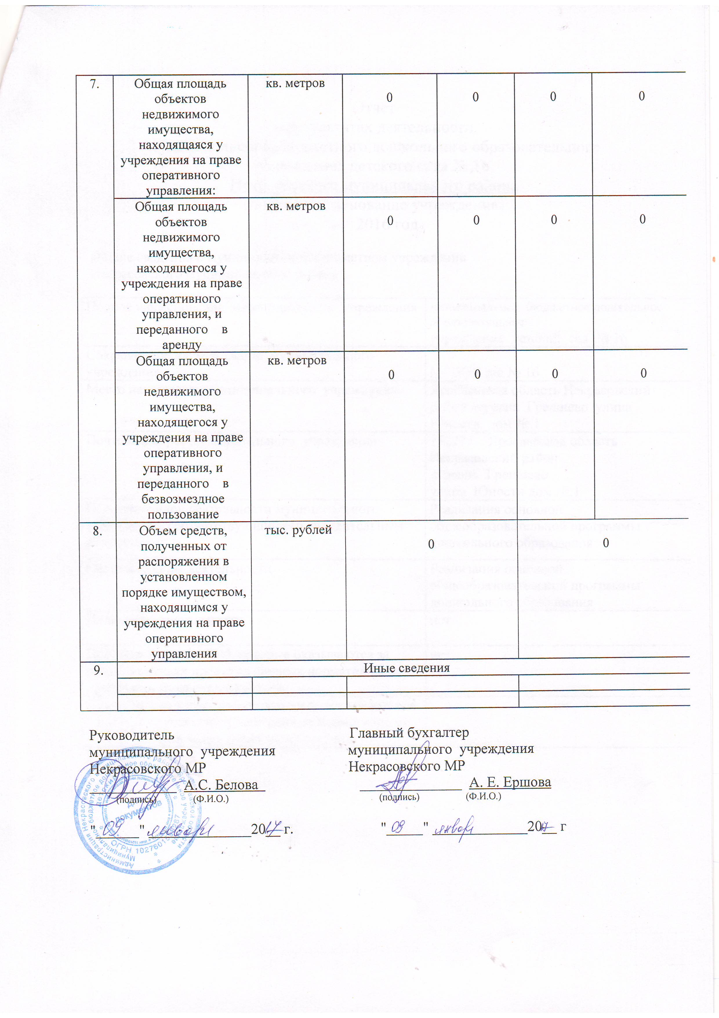

В динамике в течение отчетного периода

